

**Arrangeres med støtte fra**

**Den kulturelle spaserstokken**

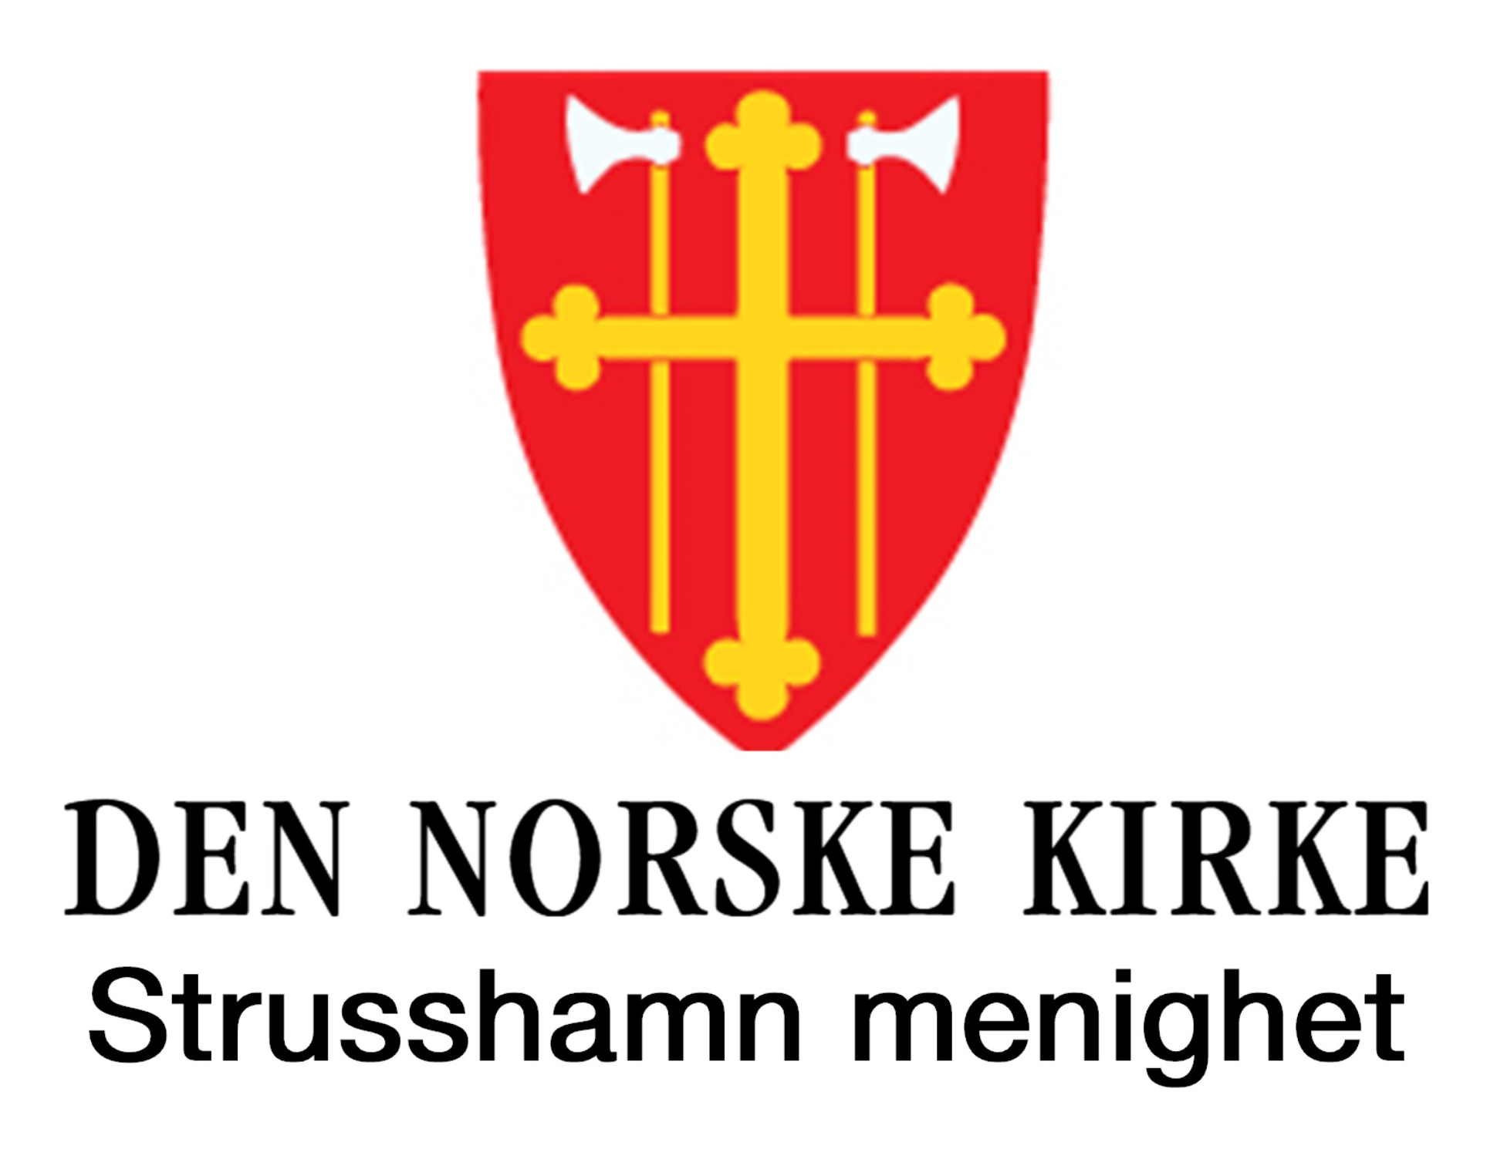

**LUNSJKONSERT**

**I Strusshamn kirke**

**mandag 5. desember kl. 11.30**

**Adventshygge med Ramonas Solklang**